セグロウリミバエの検査合格証明ラベルが添付された出荷物の

再包装・こん包の届出について

１．再包装・こん包について

セグロウリミバエの緊急防除の実施にあたり、令和７年４月14日以降に本島外に移動制限対象品目を出荷する場合は、植物防疫官による移動検査に合格したことを示す、検査合格証明ラベルを容器包装に添付する必要があります。

本島内で検査合格証明ラベルを添付した品目を仕入れ、再包装・再こん包することを希望する事業者は、再包装・こん包届（別添）を提出し、植物防疫官又は植物防疫員（沖縄県）から仕入れた品目の合格証明ラベルの添付の確認を受け、植物防疫官等の指示する方法で再包装・再こん包を行う必要があります。

再包装・再こん包の確認・指示につきましては、日程を調整の上、植物防疫官または植物防疫員（沖縄県）が実施しますので、ご協力の程よろしくお願い致します。

実地確認の後、植物防疫官から事業者へ再包装・こん包用の検査合格証明ラベルを交付しますので、容器包装に添付のうえ、出荷することができます。

２．申請書の記載例

別添のとおりです。

３．提出方法

電子媒体または紙媒体（押印不要）で、８の提出先へ提出してください。

４．ラベルの交付

　各社の状況に応じて、以下へ必要枚数を申請の上、受取りをお願いします。

●沖縄県中央卸売市場関係者（仲卸・売買参加者等）で再包装・こん包を行う場合

沖縄県農林水産部中央卸売市場業務班

●それ以外の場所で再包装・こん包を行う場合

那覇植物防疫事務所

５．移動検査合格ラベルの取扱い

　移動検査合格ラベルが貼付された青果物（容器包装）を再包装・こん包する（別の容器包装に詰替える）場合、当該ラベル（容器包装）は、抹消すること。

６．再包装・こん包された青果物のトレーサビリティ

　再包装・こん包後の青果物については、産地・送付先等を各社で記録をするなど、植物防疫官から求められた場合、提出できるようにして下さい。

７．ラベル貼付方法

　ラベルは、各こん包の見やすい位置に貼付してください。

　なお、下図のように、バンドルで送付する場合は、各バンドルに１枚のラベルを貼付することが可能です。

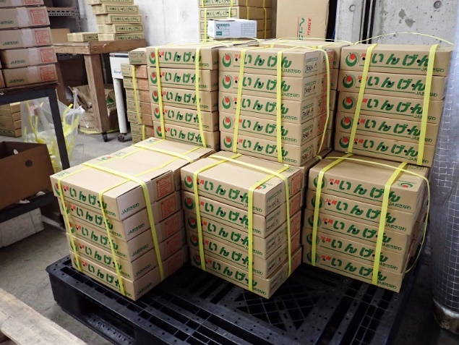

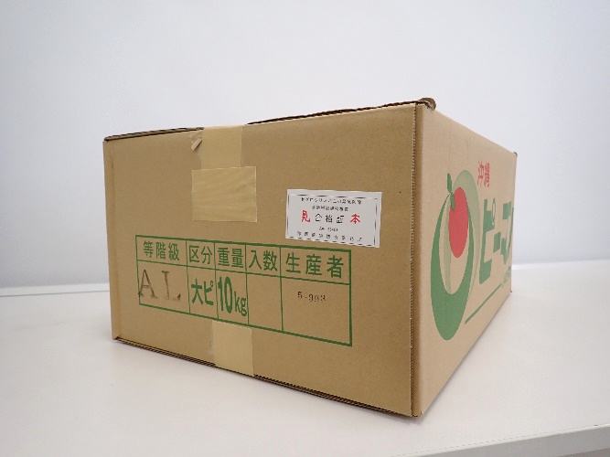

|  |
| --- |
| 那覇植物防疫事務所輸出及び国内検疫担当  担当：要元、座波、五十棲  電話：098-868-1679  メールアドレス：seguro_pps_naha@maff.go.jp |

８．提出先・問い合わせ先

●沖縄県中央卸売市場で再包装・こん包を行う場合

沖縄県農林水産部中央卸売市場業務班

電話：098-865-2111

　メールアドレス：[xx049018@pref.okinawa.lg.jp](mailto:xx049018@pref.okinawa.lg.jp)

●それ以外の場所で再包装・こん包を行う場合

那覇植物防疫事務所

電話：098-868-1679

　メールアドレス：[seguro_pps_naha@maff.go.jp](mailto:seguro_pps_naha@maff.go.jp)

再包装・こん包届

　下記のとおり移動制限植物の再包装・こん包を行いたいので申請します。

住　所

氏　名

連絡先

　令和　年　月　日

　 那覇植物防疫事務所　植物防疫官　殿

|  |  |  |  |  |
| --- | --- | --- | --- | --- |
| 再包装・こん包予定年月日 |  | | | |
| 再包装・こん包場所 |  | | | |
| 再包装・こん包後の移動先 |  | | | |
| 植物の種類 | 梱数 | 数量 | 容器包装の種類 | 備考 |
|  |  | kg |  |  |

記載例

再包装・こん包届

　下記のとおり移動制限植物の再包装・こん包を行いたいので申請します。

住　所　〇〇市〇〇〇〇123

氏　名　株式〇〇

代表取締役　〇〇

（押印は不要です）

連絡先　000-000-0000

　令和7年0月0日

　 那覇植物防疫事務所　植物防疫官　殿

|  |  |  |  |  |
| --- | --- | --- | --- | --- |
| 再包装・こん包予定年月日 | 令和7年4月14日から令和7年12月31日  （再包装・こん包を行う予定期間を入力してください） | | | |
| 再包装・こん包場所 | 沖縄県中央卸売市場  （再包装・こん包を行う場所、住所を入力してください） | | | |
| 再包装・こん包後の移動先 | 県外、沖縄本島離島市町村  （具体的な出荷先（都道府県名）が列記できる場合は、記入をお願いします。未定の場合は、記載例に倣ってください） | | | |
| 植物の種類 | 梱数 | 数量 | 容器包装の種類 | 備考 |
| ニガウリ  （再包装・こん包を行う品目を記載してください。梱数・数量は予定年月日に記載した期間の出荷見込み数量を記載してください。）  別紙のとおり  （品目が多数ある場合は、表形式の別紙を提出） | 10,000 | 20,000  kg | ダンボール |  |